 | Министерство науки и высшего образования Российской Федерации  Федеральное государственное бюджетное образовательное учреждение  высшего образования  «Московский государственный технический университет  имени Н.Э. Баумана  (национальный исследовательский университет)»  (МГТУ им. Н.Э. Баумана)

ФАКУЛЬТЕТ Информатика и системы управления

КАФЕДРА Компьютерные системы и сети (ИУ6)

НАПРАВЛЕНИЕ ПОДГОТОВКИ 09.03.01 Информатика и вычислительная техника

Отчет
по лабораторной работе | № 12
Название:

Сессии. Выполнение авторизации. Интеграционные тесты.

Дисциплина: Языки интернет-программирования

Студент | ИУ6-33Б |  | 25.12.2020 | Д. С. Яныгин
 | (Группа) |  | (Подпись, дата) | (И.О. Фамилия)
Преподаватель
 |  |  | (Подпись, дата) | (И.О. Фамилия)

Москва, 2020

Задание:
- Модифицировать код приложения ЛР 8 таким образом, чтобы вычисление было невозможно без регистрации пользователя и аутентификации при помощи логина/пароля.
- Сгенерировать при помощи генератора scaffold ресурс для регистрации пользователей.
- Создать БД и выполнить миграцию соответствующим запросом rake.
- Проверить возможность добавления, редактирования информации и получения списка пользователей.
- Удалить отображение поля пароля при просмотре списка пользователей.
- Добавить контроллер сессий.
- Реализовать форму для ввода логина/пароля при обращении по адресу /. Добавить ссылку на регистрацию нового пользователя. При успешном вводе логина/пароля должно осуществляться перенаправление на страницу ввода параметров для вычисления.
- Реализовать при помощи контроллера сессий во всех действиях контроллера проверку о того, прошел ли пользователь аутентификацию или нет (с выдачей соответствующей отладочной информации).
- Вставить фильтры для запроса аутентификации.
- Подготовить интеграционный тест, позволяющий проверить регистрацию нового пользователя, вход под его именем и выполнение вычислений.
- Подготовить интеграционный тест для проверки невозможности выполнения вычислений без ввода логина/пароля.
- Проверить маршруты приложения с помощью rake routes и убрать лишние. Обеспечить доступ при обращении по адресу /.

Написать программу, определяющую количество целых чисел ≤ n (n
вводится с клавиатуры), квадрат которых является палиндромом. На-
пример: 26 2 = 676. Вывести на печать числа, квадраты и их количество.

Часть 1

logic_controller.rb

# frozen_string_literal: true
class LogicController < ApplicationController
def input; end
def view
number = params[:n]
@result = []
@intres = []
@ans = 0
n = number.to_i
for i in 1..n
s = (i**2).to_s
if s.reverse == s
@ans += 1
@result.append(s)
@intres.append(i.to_s)
end
end
end
end

users_controller.rb

# frozen_string_literal: true
class UsersController < ApplicationController
before_action :set_user, only: %i[show edit update destroy]
def index
@users = User.all
end
def show; end
def new
@user = User.new
end
def edit; end
def create
@user = User.new(user_params)
respond_to do |format|
if @user.save
format.html { redirect_to login_url, notice: 'User was created.' }
format.json { render :show, status: :created, location: @user }
else
format.html { render :new }
format.json { render json: @user.errors, status: :unprocessable_entity }
end
end
end
def update
respond_to do |format|
if @user.update(user_params)
format.html { redirect_to @user, notice: 'User was updated.' }
format.json { render :show, status: :ok, location: @user }
else
format.html { render :edit }
format.json { render json: @user.errors, status: :unprocessable_entity }
end
end
end
def destroy
@user.destroy
respond_to do |format|
format.html { redirect_to users_url, notice: 'User was destroyed.' }
format.json { head :no_content }
end
end
private
def set_user
@user = User.find(params[:id])
end
def user_params
params.require(:user).permit(:email, :password, :password_confirmation)
end
end
sessions_controller.rb

# frozen_string_literal: true
class SessionsController < ApplicationController
def new; end
def create
user = User.find_by_email(params[:email])
if user&.authenticate(params[:password])
session[:user_id] = user.id
redirect_to root_url, notice: 'Logged in'
else
flash.now[:alert] = 'Email or password is invalid'
render 'new'
end
end
def destroy
session[:user_id] = nil
redirect_to root_url, notice: 'Logged out'
end
end

models/user.rb

# frozen_string_literal: true
class User < ApplicationRecord
has_secure_password
validates :email, presence: true, uniqueness: true
end
input.html.erb

<h1>Лабораторная работа №12 #input</h1>
<p>
Написать программу, определяющую количество целых чисел ≤ n (n вводится с клавиатуры), квадрат которых является палиндромом. Например: 26^2 = 676. Вывести на печать числа, квадраты и их количество.
</p>
<%= form_tag("/logic/view", :method => "get") do %>
Logged in as <%= current_user.email %>.
<%= link_to "Log Out", logout_path %>
<p id=”notice”><%= notice %></p>
<%= label_tag("Число n:") %>
<%= text_field_tag(:n) %> <br/>
<p></p>
<%= submit_tag("Найти палиндромы") %>
<% end %>

view.html.erb

<h3>Страница для вывода результатов подсчета</h3>
<p id="result">
<!-- <%= debug(@result) %> -->
<% if @result.is_a?(String) %>
<%= @result%>
<%else%>
<table>
<% @result.each_with_index do |elem, index| %>
<tr>
<td><%= index+1%></td>
<td><%= (elem.to_i**0.5).to_i %></td>
<td><%= elem%></td>
</tr>
<% end %>
</table>
<% end %>
</p>
new.html.erb

<p id="alert"><%= alert %></p>
<p id="notice"><%= notice %></p>
<h1>Вход в систему</h1>
<%= form_tag sessions_path do |form| %>
<div class="field">
<%= label_tag :email %>
<%= text_field_tag :email %>
<p></p>
</div>
<div class="field">
<%= label_tag :password %>
<%= password_field_tag :password %>
<p></p>
</div>
<div class="actions">
<%= submit_tag "Login" %>
<%= link_to "Sign Up", signup_path %>
</div>
<% end %>

index.html.erb

<p id="notice"><%= notice %></p>
<h1>Пользователи</h1>
<table>
<thead>
<tr>
<th>Email</th>
<th colspan="3"></th>
</tr>
</thead>
<tbody>
<% @users.each do |user| %>
<tr>
<td><%= user.email %></td>
<td><%= link_to 'Show', user %></td>
<td><%= link_to 'Edit', edit_user_path(user) %></td>
<td><%= link_to 'Destroy', user, method: :delete, data: { confirm: 'Are you sure?' } %></td>
</tr>
<% end %>
</tbody>
</table>
<br>
<%= link_to 'New User', new_user_path %>
session.test.rb

# frozen_string_literal: true
require 'application_system_test_case'
class SessionsTest < ApplicationSystemTestCase
test 'should not login user with invalid credentials' do
visit login_url
fill_in 'Email', with: 'abcd'
fill_in 'Password', with: 'efgh'
click_on 'Login'
assert_text 'Email or password is invalid'
end
test 'register and count' do
login = 'testemail@email.com'
password = 'testpass'
visit signup_url
fill_in 'Email', with: login
fill_in 'Password', with: password
fill_in 'Password confirmation', with: password
click_on 'Create User'
assert_text 'User was created.'
fill_in 'Email', with: login
fill_in 'Password', with: password
click_on 'Login'
assert_text 'Logged in'
fill_in 'n', with: 1000
click_on 'Найти палиндром'
end
test 'register login and logout' do
login = 'testemail@email.com'
password = 'testpass'
visit signup_url
fill_in 'Email', with: login
fill_in 'Password', with: password
fill_in 'Password confirmation', with: password
click_on 'Create User'
fill_in 'Email', with: login
fill_in 'Password', with: password
click_on 'Login'
assert_text 'Logged in'
click_on 'Log Out'
assert_text 'Вход в систему'
end
end

Результат:

Рис. 1 Изначальная страница, если пользователь входит впервые
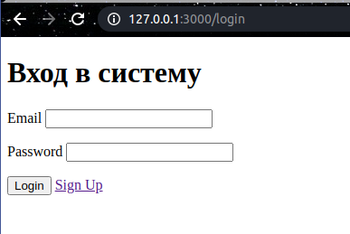

Рис. 2 Регистрация
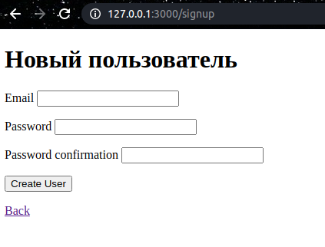

Рис. 3 Само задание
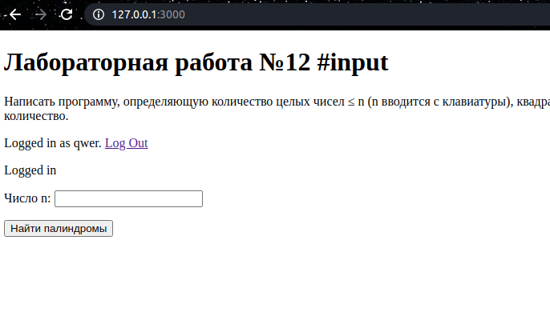

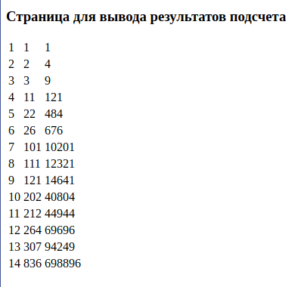
Рис. 4 Вывод

Вывод:
Была разработана программа с регистрации, регистрацией и сессиями на RoR, где нельзя использовать функционал, не войдя в систему.

